Лабораторная работа № 9.

Текстовой редактор emacs

ОЗЬЯС Стев Икнэль Дани

Содержание

# 1 Цель работы

Цель данной работы — познакомиться с операционной системой Linux. Получить практические навыки работы с редактором Emacs.

# 2 Задание

1. Открыть emacs.
2. Создать файл lab07.sh с помощью комбинации Ctrl-x Ctrl-f (C-x C-f).
3. Наберите текст:
   1. #!/bin/bash
   2. HELL=Hello
   3. function hello {
   4. LOCAL HELLO=World
   5. echo $HELLO
   6. }
   7. echo $HELLO
   8. hello
4. Сохранить файл с помощью комбинации Ctrl-x Ctrl-s (C-x C-s).
5. Проделать с текстом стандартные процедуры редактирования, каждое действие должно осуществляться комбинацией клавиш.
   1. Вырезать одной командой целую строку (С-k).
   2. Вставить эту строку в конец файла (C-y).
   3. Выделить область текста (C-space).
   4. Скопировать область в буфер обмена (M-w).
   5. Вставить область в конец файла.
   6. Вновь выделить эту область и на этот раз вырезать её (C-w).
   7. Отмените последнее действие (C-/).
6. Научитесь использовать команды по перемещению курсора.
   1. Переместите курсор в начало строки (C-a).
   2. Переместите курсор в конец строки (C-e).
   3. Переместите курсор в начало буфера (M-<).
   4. Переместите курсор в конец буфера (M->).
7. Управление буферами.
   1. Вывести список активных буферов на экран (C-x C-b).
   2. Переместитесь во вновь открытое окно (C-x) o со списком открытых буферов переключитесь на другой буфер.
   3. Закройте это окно (C-x 0).
   4. Теперь вновь переключайтесь между буферами, но уже без вывода их списка на экран (C-x b).
8. Управление окнами.
   1. Поделите фрейм на 4 части: разделите фрейм на два окна по вертикали (C-x 3), затем каждое из этих окон на две части по горизонтали (C-x 2)
   2. В каждом из четырёх созданных окон откройте новый буфер (файл) и введите несколько строк текста.
9. Режим поиска
   1. Переключитесь в режим поиска (C-s) и найдите несколько слов, присутствующих тексте.
   2. Переключайтесь между результатами поиска, нажимая C-s.
   3. Выйдите из режима поиска, нажав C-g.
   4. Перейдите в режим поиска и замены (M-%), введите текст, который следует найти и заменить, нажмите Enter , затем введите текст для замены. После того как будут подсвечены результаты поиска, нажмите ! для подтверждения замены.
   5. Испробуйте другой режим поиска, нажав M-s o. Объясните, чем он отличается от обычного режима?

# 3 Теоретическое введение

В табл. 1 приведено краткое описание полезных команд для выполнения данной работы.

Таблица 1: Описание полезных команд для выполнения данной работы

| Команда | Описание действия |
| --- | --- |
| C-x C-f | Открыть файл |
| C-x C-b | Отобразить список открытых буферов в новом окне |
| C-x b | Переключиться в другой буфер в текущем окне |
| C-x i | Вставить содержимое файла в буфер в текущую позицию курсора |
| C-x 0 | Закрыть текущее окно (при этом буфер не удаляется) |
| C-x 1 | Закрыть все окна кроме текущего |
| C-x 2 | Разделить окно по горизонтали |
| C-x o | Перейти в другое окно |
| emacs & | Запустить emacs в фоновом режиме |
| C-x C-s | Сохранить текст в буфер |

Более подробно об Unix см. в [1–6].

# 4 Выполнения лабораторной работы

## 4.1 Основные команды emacs

1. Открыл emacs (рис. 1)

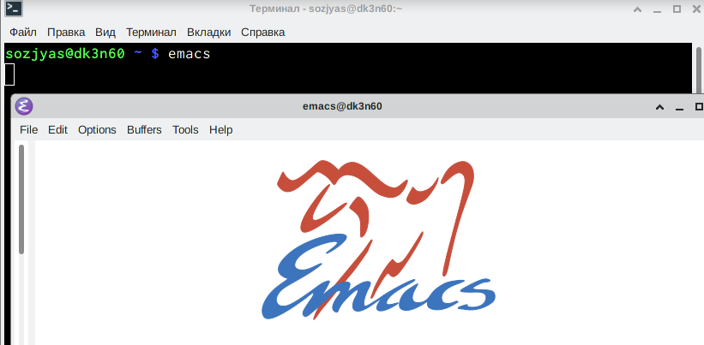

Рис. 1: Запуск emacs

1. Создал файл lab07.sh с помощью комбинации Ctrl-x Ctrl-f. (рис. 2)

Рис. 2: Создание файла lab07.sh с помощью комбинации Ctrl-x Ctrl-f

Рис. 2: Создание файла lab07.sh с помощью комбинации Ctrl-x Ctrl-f

1. Набрал текст (рис. 3)

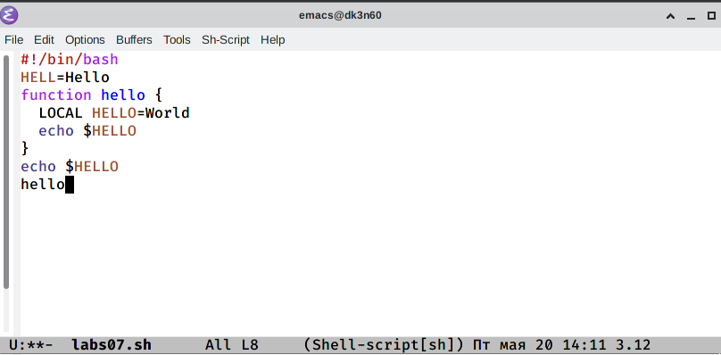

Рис. 3: Ввод данного текта

1. Сохранил файл с помощью комбинации Ctrl-x Ctrl-s.
2. Проделал с текстом стандартные процедуры редактирования, каждое действие должно осуществляться комбинацией клавиш:
   * Вырезал одной командой целую строку(рис. 4)

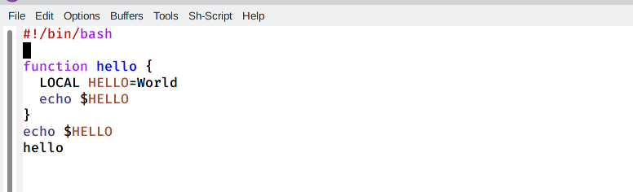

Рис. 4: Вырежание одной командой целой строки

* Вставил эту строку в конец файла (C-y).(рис. 5

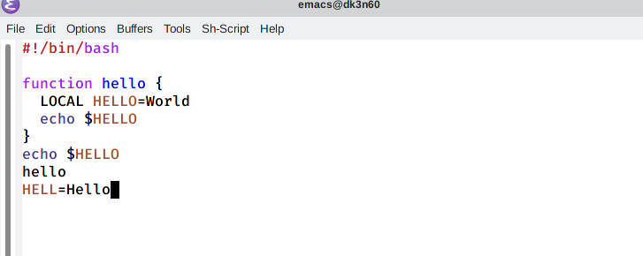

Рис. 5: Вставка этой строки в конец файла

* Выделил область текста (C-space).(рис. 6

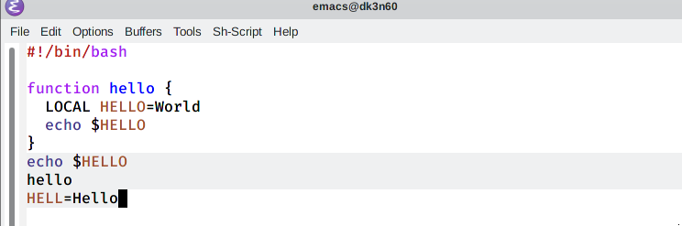

Рис. 6: Выделение области текста

* Скопировал область в буфер обмена (M-w)
* Вставил область в конец файла (рис. 7)

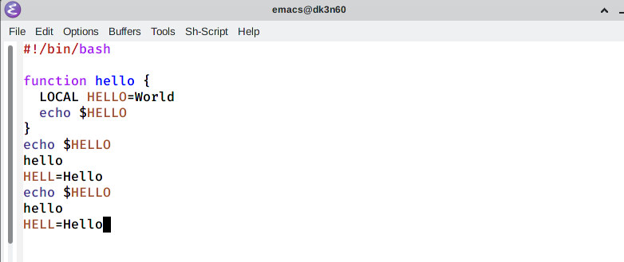

Рис. 7: Вставка области текста в конец файла

* Вновь выделил эту область и на этот раз вырезал её (C-w).(рис. 8)

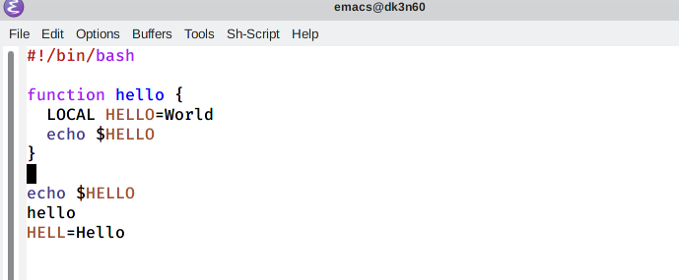

Рис. 8: Выделение и вырежание области текста

* Отменил последнее действие (C-/) (рис. 9)

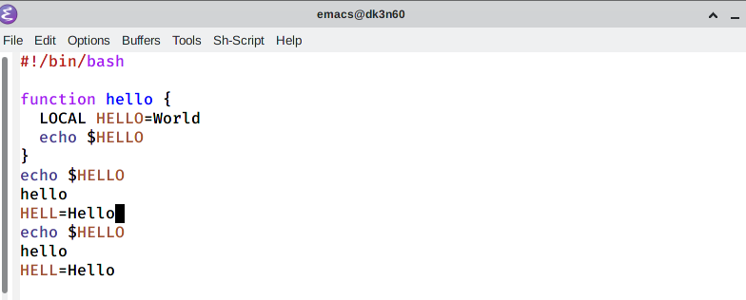

Рис. 9: Отменение последнего действия

1. Научился использовать команды по перемещению курсора.
   * Переместил курсор в начало строки (C-a). (рис. 10)

Рис. 10: Перемешение курсора в начало строки

Рис. 10: Перемешение курсора в начало строки

* Переместил курсор в конец строки (C-e). (рис. 11)

Рис. 11: Перемешение курсора в конец строки

Рис. 11: Перемешение курсора в конец строки

* Переместил курсор в начало буфера (M-<). (рис. 12)

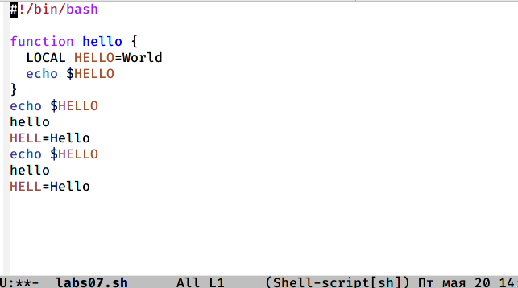

Рис. 12: Перемешение курсора в начало буфера

* Переместил курсор в конец буфера (рис. 13)

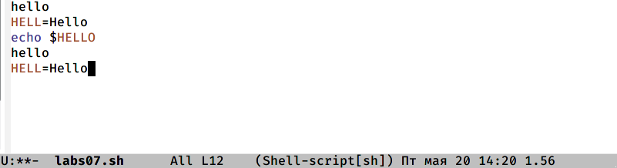

Рис. 13: Редактирование содержимого текстового файла

## 4.2 Управление буферами

1. Поделил фрейм на 4 части:
   * Разделил фрейм на два окна по вертикали (C-x 3) (рис. 14)

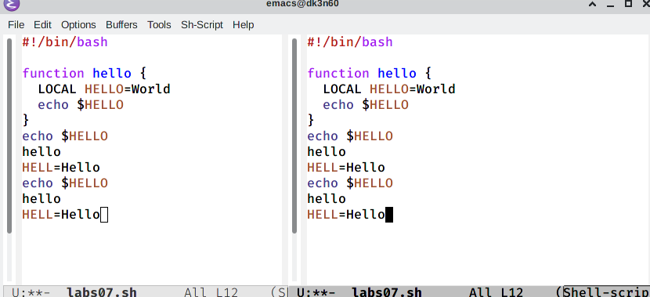

Рис. 14: Разделение фрейма на два окна по вертикали

* А затем каждое из этих окон на две части по горизонтали (C-x 2) (рис. 15)

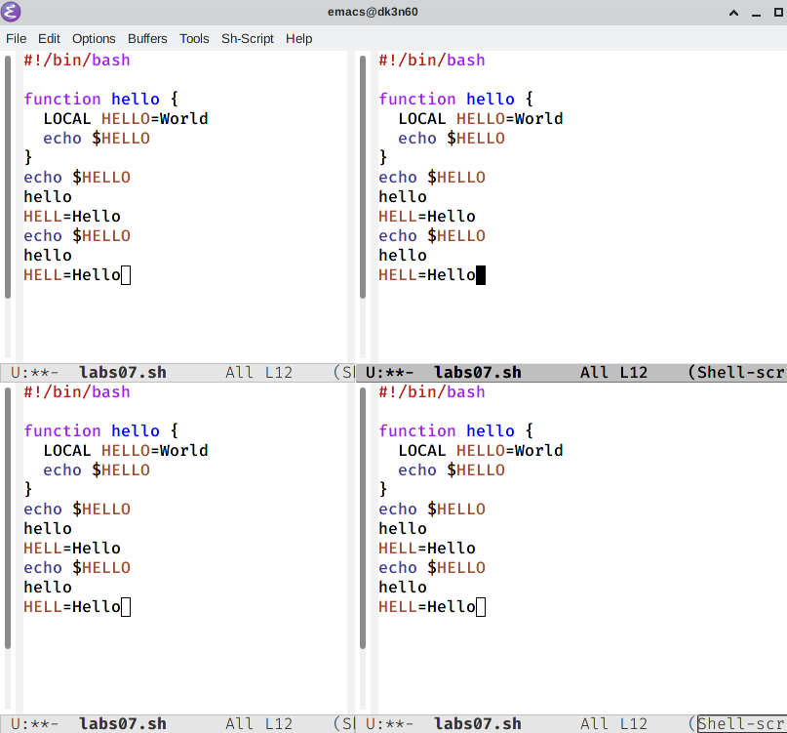

Рис. 15: Разделение каждого из этих окон на две части по горизонтали

* В каждом из четырёх созданных окон открыл новый буфер (файл) и ввел несколько строк текста. (рис. 16)

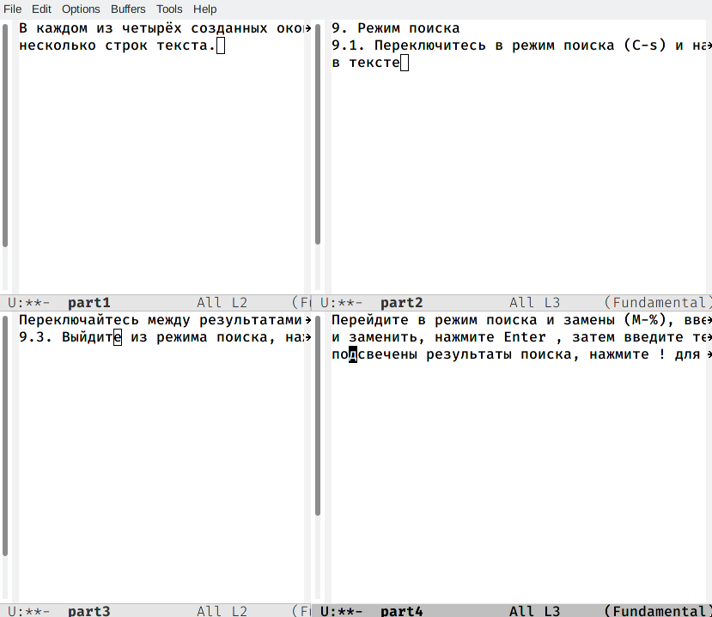

Рис. 16: Открытие нового буфера (файл) и ввод нескольких строк текста

## 4.3 Режим поиска

1. Переключился в режим поиска (C-s) и нашел несколько слов, присутствующих в тексте (рис. 17)

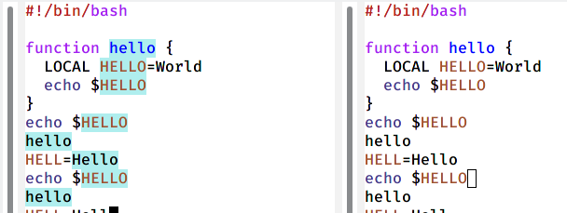

Рис. 17: Переключение в режим поиска (C-s) и нахождение нескольких слов, присутствующих в тексте

* Переключался между результатами поиска, нажимая C-s. (рис. 18)

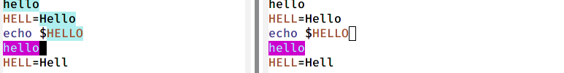

Рис. 18: Переключение между результатами поиска

* Выйшел из режима поиска, нажав C-g. (рис. 19)

Рис. 19: Выход из режима поиска, нажав C-g

Рис. 19: Выход из режима поиска, нажав C-g

* Перешел в режим поиска и замены (M-%), ввел текст, который следует найти и заменить, а затем нажал Enter и ввел текст для замены. После того как были подсвечены результаты поиска, нажал ! для подтверждения замены.(рис. 20)

Рис. 20: Режим поиска и замены

Рис. 20: Режим поиска и замены

* Испробовал другой режим поиска, нажав M-s o. (рис. 21)

Рис. 21: Другой режим поиска

Рис. 21: Другой режим поиска

# 5 Выводы

Я познакомился с операционной системой Linux. Получить практические навыки работы с редактором Emacs.

# 6 Контрольные вопросы

1. Emacs представляет собой мощный экранный редактор текста, написанный на языке высокого уровня Elisp.
2. Самое проблемное для новичка будет - это большое количество горячих клавишей, их больше чем в Vim.
3. Буфер — объект, представляющий какой-либо текст. Окно — прямоугольная область фрейма, отображающая один из буферов.
4. Можно, но кто будет использовать столько буферов в одном окне. Это неудобно.
5. Emacs использует буферы с именами, начинающимися с пробела, для внутренних целей. Отчасти он обращается с буферами с такими именами особенным образом – например, по умолчанию в них не записывается информация для отмены изменений
6. Ctrl + c, а потом | и Ctrl + c Ctrl + |
7. Разделите фрейм на два окна по вертикали(C-x 3), а затем каждое из этих окон на две части по горизонтали (C-x 2).
8. Настройки emacs хранятся в файле . emacs, который хранится в домашней дирректории пользователя. Кроме этого файла есть ещё папка . emacs.
9. Клавиша <- или Backspace удаляет букву или выделенный отрезок. Её нельзя заменить без последствий, так как она зашита в систему.
10. Понравился больше Vim, потому что он более проще чем emacs, не требует пользования мышкой, как иногда многие IDE в том числе emacs и при правильной настройки Vim становится грозой для большинства IDE редакторов.

# Список литературы

1. GNU Bash Manual [Электронный ресурс]. Free Software Foundation, 2016. URL: <https://www.gnu.org/software/bash/manual/>.

2. Newham C. Learning the bash Shell: Unix Shell Programming. O’Reilly Media, 2005. 354 с.

3. Zarrelli G. Mastering Bash. Packt Publishing, 2017. 502 с.

4. Robbins A. Bash Pocket Reference. O’Reilly Media, 2016. 156 с.

5. Таненбаум Э. Архитектура компьютера. 6-е изд. СПб.: Питер, 2013. 874 с.

6. Таненбаум Э., Бос Х. Современные операционные системы. 4-е изд. СПб.: Питер, 2015. 1120 с.